模範兒童頒獎
這是一個不一樣的模範兒童頒獎典禮，大家都是透過現上直播，觀看頒獎典禮，是特別的體驗，也是不得已的方式。
頒獎當天，來不及觀看直播的94狂家長們，只要進入以下網址https://www.facebook.com/933220943467417/videos/228812054840567/，仍可觀看重播，或是前往FB，搜尋臺南市東區裕文國民小學粉絲專頁，再點選影片即可觀看喔。
防疫不停學超前部署
先前的班訊，曾公布大沛老師自己因應停課學習安排的三個平台。而學校對於防疫不停學超前部署，提供一個科任老師也可與學生聯繫的平台Google Classroom。
這個平台是裕文的公用平台，每位學生都有一個專屬GOOGLE教育版的帳號：103XXX@ywes.tn.edu.tw，個人密碼：ywes103XXX。(註：103XXX為個人學號)
目前大沛老師已在Google Classroom開好班級裕文94狂(604)，並且邀請孩子加入，請大家一定要利用時間，先加入班級。
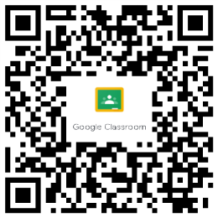
學校用Google Classroom當作平台，除了科任老師可以聯繫事項之外，還有一個好用的視訊Meet，若是真要使用線上教學，會是一個相當方便的平台。不論是Classroom或是Meet，都是Google的應用程式之一，也是免費提供給教育帳號專屬的功能。
另再介紹一個非常好用的自學網站—學習吧。這個網站可以用OPEN ID即可加入，大沛老師也早已開設班級，但目前先不會使用。學習吧內有三大書商提供的教材內容，可以自行閱讀十分方便。
因此，若是真的停課，孩子們每天要先去Classroom，看各科老師的作業交待，依Classroom的作業交派，就去因材網、均一、派題高手、書商平台、學習吧或者依時間連上Meet，完成學習任務。(如下圖所示)
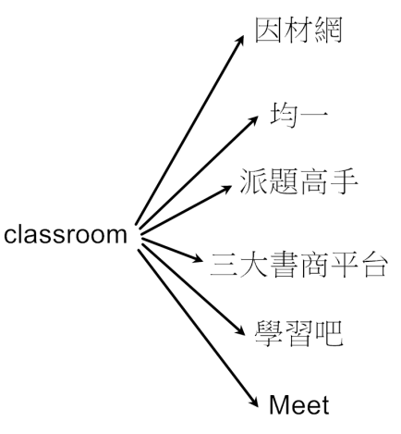
其實能到學校上課不用停課，是幸福的事，大家要珍惜！疫情快快退散！2020這一年，一定要好好保護自己也保護他人呀！(室內要戴起口罩)

